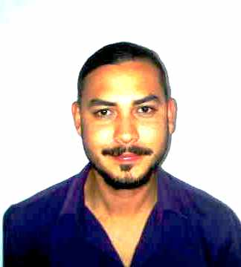

**Datos Personales: Viraha Santi Silva Tovar**

Dirección: Vía España calle 78 Carrasquilla San Francisco, Frente al hotel Esplendor

Móvil: 6758-2481 6758-2480

E-mail: virahashantist@gmail.com

Fecha Nacimiento: 21/08/1983

**Objetivo Profesional:**

Obtener un puesto relacionado con el área de recursos humanos, selección de personal y en el área organizacional, marketing y relaciones publicas

**Formación Académica:**

Psicólogo Egresado de la Universidad Arturo Michelena

Coach organizacional y empresarial

Áreas de Experiencia:  
  
Atención al Público

Comunicación

Relaciones Públicas

Selección de personal

# Experiencia Profesional:

* Aplicación de pruebas para ingresos de personal Ergo Salud (2014-2015).
* Aplicación de pruebas para ingresos de personal Alcaldía de San Diego (2014-2015).
* Centro Médico de Especialidades Pediátricas Dr. José Gregorio Hernández - Fundación para la salud (2012 - 2014). San Diego Estado Carabobo.
* Psicólogo en el Grupo Medico la Gruta de Fátima (2014-2015)
* Asistente en el departamento de Psicología en la Clínica Docente Urológica (Urológico La viña) desde el (2012 -2013).
* Psicólogo de la Fundación para la Salud de la Alcaldía de San Diego Estado Carabobo (2014-2015).
* Coach organizacional estrategias y recursos (2014-2015).
* Facilitador de talleres Psicoeducativos:
* Como manejar el conflicto y frustración.
* Como manejar el estrés y la ansiedad.
* Importancia del manejo de acontecimientos personales.
* Que es el bienestar psicológico.
* Como controlar las emociones a través de la inteligencia emocional.
* La Resiliencia como herramienta psicológica para enfrentar las situaciones de conflictos.
* Motivación al logro y toma de decisiones.
* Como mejorar las relaciones interpersonales y las diferencias individuales (estudiantes, profesores y personal de la institución).
* Como lograr una comunicación efectiva entre los estudiantes y personal de la institución.
* Aplicación de pruebas y test psicológicos.
* Relación del manejo de las emociones con la salud o la enfermedad.
* Que es la Programación Neurolingüística.
* Que es la Psiconeuroinmunología

**Referencias**

* *Rosny Alvares móvil: 62516413 Diseñador gráfico (Multiventas Y publicidad)*
* *Luis Antonio Tovar móvil: 68313405 Ingeniero de Proyectos en Corimon*
* *Gustavo Chirivella móvil: 62587117 Músico y Productor Audiovisual Serie Televisa “El PH”.*